**DERECHO DE PETICIÓN**

**ENTRADA DEL ACOMPAÑANTE AL HOSPITAL DURANTE EL PARTO**

A continuación, encontrarás el documento que debes presentar al hospital en el caso de que este se niegue a permitir el ingreso de tu acompañante. Para presentarlo, lleva a cabo los siguientes pasos:

1. Remplaza cada parte en blanco del documento con los datos tuyos correspondientes.
2. Adjunta los documentos que aparecen enlistados al final, incluyendo tu certificado del [Curso Psicoprofiláctico. Te invitamos a conocer el nuestro aquí.](https://acunarperinatal.com/cursos-acunar/)
3. Presenta todos los documentos a tu hospital.
4. El hospital tendrá 30 días para darte una respuesta a la petición. Si la respuesta es negativa, la siguiente instancia para solicitar tu acompañante será la tutela. Envía un correo electrónico a abg.soniapaolabarrios@gmail.com para solicitar tu consulta jurídica.

Bucaramanga, 3 de junio de 2021

Señores

**CLÍNICA MATERNO INFANTIL SAN LUIS**

Bucaramanga

Asunto: Derecho de Petición – Parto respetado.

(Nombre del peticionario), identificada como aparece al pie de la firma, residente en la dirección______________ del municipio de _______ con teléfono________, en ejercicio del Derecho de Petición consagrado en el [artículo 23](http://app.vlex.com/#vid/42867930/node/23) de la [Constitución Política de Colombia](http://app.vlex.com/#vid/42867930), en concordancia con la Ley 1755 de 2015, respetuosamente me dirijo a ustedes, con fundamento en los siguientes:

**HECHOS**

**PRIMERO**: Me encuentro en mi semana 30 de embarazo, soy paciente del ginecólogo __________ y estoy siendo atendida por la EPS _______ / por la medicina prepagada __________.

**SEGUNDO**: Se me ha determinado una fecha probable de parto para el próximo 16 de julio mediante parto natural/cesárea.

**TERCERO:** Tengo conocimiento de todo lo que comporta mi derecho como mujer a tener un parto humanizado y respetado de acuerdo con lo expuesto por la Declaración de la Organización Mundial de la Salud sobre la Prevención y erradicación de la falta de respeto y el maltrato durante la atención del parto en centros de salud, y la cual indica que las mujeres tenemos derecho a estar acompañadas por una persona de nuestra elección durante todo el proceso del parto y de no cumplirse este derecho, el establecimiento de salud estaría incurriendo en una causal de violencia obstétrica. **En concordancia con la Ley 2244 de 2022 del Ministerio de Salud y Protección Social tengo derecho a que durante el trabajo de parto pueda estar acompañada de forma continua por la persona que yo elija, y este derecho únicamente puede ser suspendido si existe riesgo científicamente demostrable e inminente para la salud del bebé, de la madre o del personal que se encuentre en la sala,** y que como lo manifiesta la CIDH en su Resolución 1/20 “Pandemia y Derechos Humanos en las Américas” las restricciones que se impongan han de ser estrictamente proporcionales para atender la finalidad legítima de proteger la vida y la salud. También he estudiado con detenimiento la guía de la Organización Mundial de la Salud “**Coronavirus disease (COVID-19): Pregnancy and childbirth”y menciona que puedo tener una compañía de mi elección durante el parto, lo cual concuerda con el documento emitido por el Ministerio de Salud y Protección Social denominado “lineamientos provisionales para la atención en salud de las gestantes, recién nacidos y para la lactancia materna, en el contexto de la pandemia de Covid-19 en Colombia”.**

CUARTO: Mi acompañante elegido ____ con documento de identificación ______, ha asistido conmigo a los controles prenatales y los cursos de preparación para el parto, por lo que se encuentra capacitado para asistirme en ese momento teniendo en cuenta las condiciones hospitalarias.

**PETICIÓN**

**PRIMERA:** Solicito se autorice a JUAN PÉREZ, identificado con C.C. No. XXXXX quien es mi hermano/padre/cónyuge/compañeropermanente para que asista como mi acompañante durante mi trabajo de parto y al parto.

**SEGUNDA:** Se me indiquen los requerimientos que mi acompañante debe cumplir de acuerdo a los protocolos de bioseguridad que tenga establecida la clínica en concordancia con los lineamientos nacionales e internacionales, tales como: ser una persona sana y especialmente sin síntomas respiratorios, que no deba ser menor de 18 años ni mayor de 60 años y ser orientado para ser una apoyo al equipo de atención, cumplir con medidas de protección permanente para minimizar los riesgos, toma de síntomas respiratorios y temperatura; o se me adviertan los requerimientos adicionales en caso de ser solicitada una prueba PCR reciente, elementos de protección con características especiales o la firma de un consentimiento informado o eximente de responsabilidad en favor de la clínica.

**TERCERA:** Dar respuesta en los 15 días siguientes a la radicación de esta petición, de acuerdo al término estipulado en la ley 1755 de 2015.

**CUARTA:** En caso de ser una respuesta negativa a la petición primera, solicito que dicha determinación sea sustentada con fundamentos de hecho, derecho y argumentos científicos que apliquen criterios de proporcionalidad en la limitación de mi derecho y justifiquen que yo deba ser víctima de violencia obstétrica.

**RAZONES DE HECHO Y DERECHO QUE FUNDAMENTAN LA DECISIÓN**

Diversos pronunciamientos de la OMS e investigaciones, presentan que dentro de las recomendaciones para una experiencia positiva de parto, el acompañamiento es un factor clave que conlleva numerosos beneficios. Los estudios sobre las relaciones entre el miedo y la ansiedad, la respuesta al estrés y las complicaciones del embarazo han demostrado que la ansiedad durante el trabajo de parto se asocia con altos niveles de epinefrina (adrenalina) en sangre, lo que puede ocasionar patrones anormales en las diferentes etapas del parto (Cabrera, M., 2001). Los principales beneficios del acompañamiento a la mujer gestante durante el parto son: el acortamiento de la duración del trabajo de parto (Cabrera, M., 2001; Ross, S., 2013), la disminución del uso de analgesia epidural y parto vaginal instrumental (Martis, R, 2007; Hodnett, E.D.., 2007), y una mejor vivencia de la experiencia del parto (Cabrera, M. 2001; Hodnett, E.D.., 2007).

La Declaración de la Organización Mundial de la Salud sobre la Prevención y erradicación de la falta de respeto y el maltrato durante la atención del parto en centros de salud (2014), indica que las mujeres tenemos derecho a estar acompañadas por una persona de nuestra elección durante todos el proceso del parto.

La Resolución número 3280 de 2018 del Ministerio de Salud y protección social “por medio de la cual se adoptan los lineamientos técnicos y operativos de la Ruta Integral de Atención para la Promoción y Mantenimiento de la Salud y la Ruta Integral de Atención en Salud para la población Materno Perinatal y se establecen las directrices para su operación” en el numeral 4.7.5.2 Atención del primer periodo del parto indica que “la mujer en trabajo de parto debe ser acompañada de manera individual y de forma continua por la persona que ella elija”.

Y por último, The International Confederation of Midwives, en su declaración “Los derechos de las mujeres en el parto deben ser respetados durante la pandemia de Coronavirus” (2020), manifestó que según sus estudios, los protocolos que restringen el ejercicio de los derechos de las mujeres en el parto, son inapropiados, no se basan en evidencia acreditada actual y son perjudiciales para las mujeres y sus bebés.

De igual forma indicó que “es esencial que los protocolos para el embarazo y el parto durante la pandemia de Coronavirus se basen en evidencia y respeten los derechos humanos de todas las mujeres y sus recién nacidos.

1. Las mujeres embarazadas deben tomar las mismas precauciones que todos los demás adultos: lavarse las manos con regularidad, toser y estornudar en el codo, distanciarse físicamente y permanecer en casa siempre que sea posible.

2.Toda mujer y su recién nacido tienen derecho a ser tratados con compasión, dignidad y respeto.

3. Toda mujer tiene derecho a la información, a dar o negar su consentimiento y a que se respeten sus elecciones y decisiones. Esto incluye el derecho a tener un compañero de su elección con ella durante su trabajo de parto y nacimiento.

4. Se debe permitir que un solo acompañante de apoyo del parto -que no presente síntomas- permanezca con la mujer, como mínimo, durante el embarazo y el parto. El apoyo continuo de un acompañante aumenta el parto vaginal espontáneo, acorta el parto y disminuye los partos por cesárea y otras intervenciones médicas…”.

El Ministerio de salud y Protección Social en el documento **“lineamientos provisionales para la atención en salud de las gestantes, recién nacidos y para la lactancia materna, en el contexto de la pandemia de Covid-19 en Colombia”, indica dentro de las consideraciones generales para el parto, es permitido contar con acompañante, y se preferirá que el parto se desarrolle en la misma sala de aislamiento donde se realizó el trabajo de parto y en esa misma, se podrá desarrollar el proceso de recuperación de la mujer en el puerperio inmediato.**

**Igualmente, indica que la estrategia de puertas abiertas para toda la familia será interrumpida hasta el término de la pandemia, pero se podrá contar con un acompañante que debe ser uno solo quien cumplirá con un turno de 12 a 24 horas, siendo una persona sana y especialmente sin síntomas respiratorios, quien no debe ser menor de 18 años ni mayor de 60 años y debe ser orientador para ser una apoyo al equipo de atención.**

**También contempla que el acompañante debe mantener una máscara facial, seguir las indicaciones del servicio de salud, lavarse las manos con jabón antes y después de entrar a la sala y cada tres horas, retirar esmalte, desinfectar la ropa y los accesorios al salir, cambiarse de ropa y zapatos antes de ingresar a la sala.**

**Investigaciones de la Universidad Nacional de Colombia contemplan que se recomienda que las pacientes sintomáticas con infección o sospecha de SARS-CoV-2 no tengan acompañante externo al personal de salud que las está atendiendo durante el trabajo de parto. También contempla que las pacientes sin síntomas de COVID 19 tengan un único acompañante que no puede ser reemplazado por otros familiares y se recomienda que el acompañante de la gestante sea asintomática y no tenga comorbilidades. Dicho acompañante debe tener los EPP recomendados para este caso, cumplir las recomendaciones de higiene y evitar la circulación por otras áreas hospitalarias, también como una buena práctica, la investigación recomienda que el acompañante deba firmar un consentimiento informado aceptando los protocolos de higiene, circulación y los riesgos de estar en un hospital. Todo lo anterior, con el fin de evitar la generación de violencia obstétrica. (Consenso colombiano de atención, diagnóstico y manejo de la infección por SARS-COV-2/COVID-19 en establecimientos de atención de la salud. Recomendaciones basadas en consenso de expertos e informadas en la evidencia, 2020).**

**Dando cumplimiento a las directrices de PARTO RESPETADO, existen clínicas que mediante el conocimiento de la norma han sido específicos en sus protocolos para permitir que un solo acompañante pueda ingresar por paciente al trabajo de parti y al parto, teniendo en cuenta que el acompañante no sea menor de edad o mayor de 60 años, no tenga COVID 19, ni haya tenido contacto con alguna persona contagiada o con sospecha, y por supuesto que no tenga síntomas respiratorios. También debe llevar su mascarilla y usarla durante su estancia en la institución: esto es comunicado por la Clínica Prado en Medellín, la Clínica Zayma en Montería , y siguiendo conceptos similares, la Clínica del Country en Bogotá.**

**La siguiente imagen se encuentra contemplada en las Recomendaciones de la OMS para los cuidados durante el parto, para una experiencia de parto positiva de la Organización Mundial de la Salud como el pronunciamiento que busca erradicar la violencia obstétrica:**

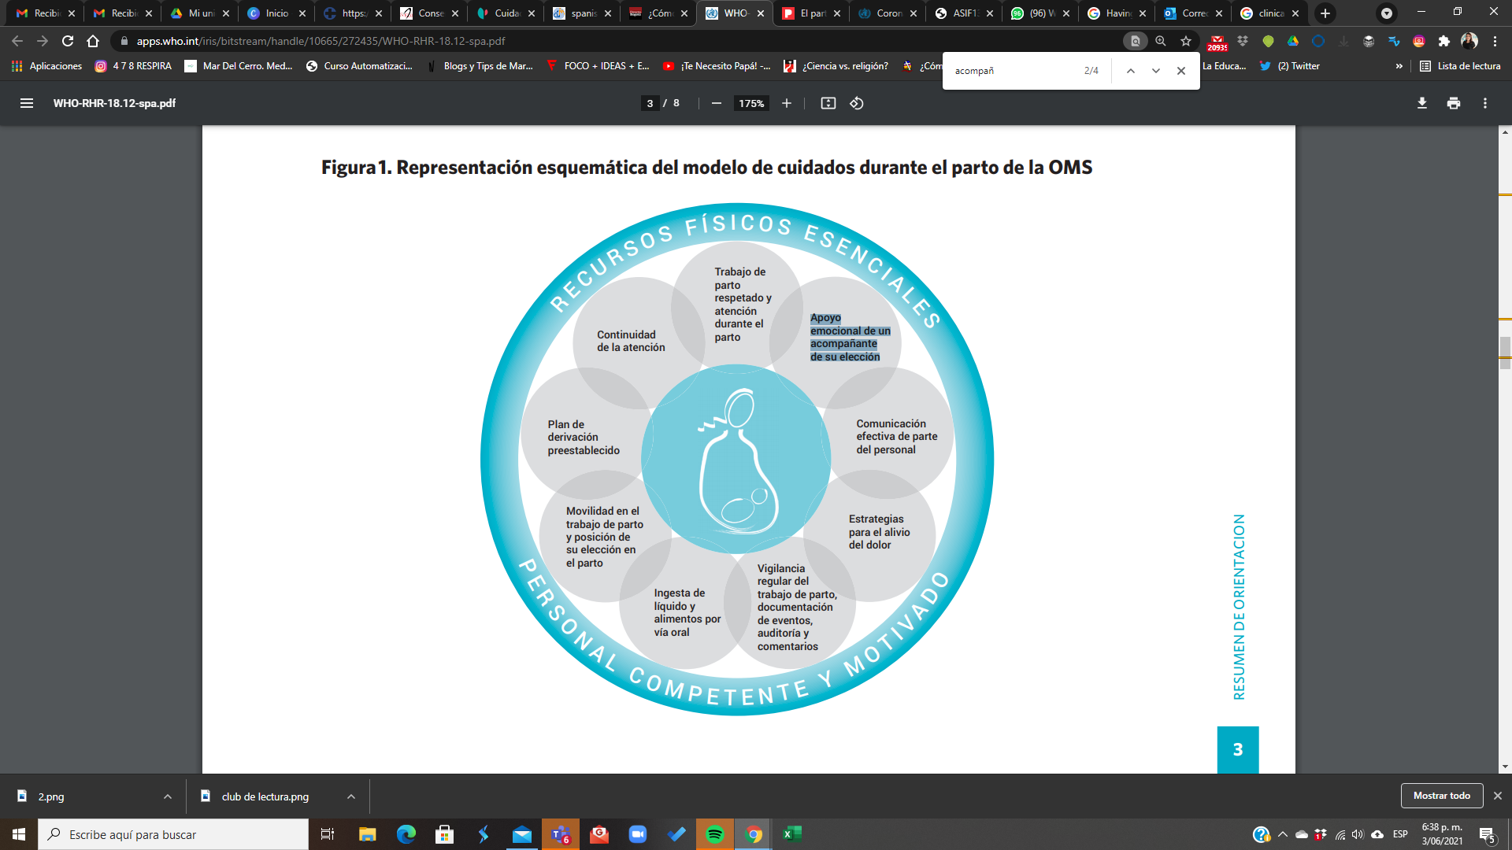

**Esther Vivas** (2020)**, investigadora en parto respetado, ha declarado en su columna *el parto en tiempo de covid-19*, que “**La OMS ha dejado claro en un comunicado que todas mujeres, incluso aquellas que tienen covid-19, tienen derecho a estar acompañadas, tener en brazos a su bebé y amamantarlo”, y de su artículo vale la pena transcribir:

*La emergencia sanitaria por coronavirus e incluso dar positivo por covid-19* ***no es motivo para que te induzcan el parto, dar a luz sin acompañante, que te separen de tu bebé nada más nacer o que te impidan darle el pecho.*** *Sin embargo, son varias las mujeres que estas últimas semanas han relatado experiencias de parto donde estos derechos han sido vulnerados. Ni el estado de alarma ni la pandemia por coronavirus pueden justificar* ***prácticas constitutivas de violencia obstétrica,*** *una forma más de violencia de género.*

[***La Organización Mundial de la Salud lo ha dejado claro en un comunicado,***](https://www.who.int/news-room/q-a-detail/q-a-on-covid-19-pregnancy-childbirth-and-breastfeeding) *todas las mujeres, incluso aquellas que tienen covid-19, tienen derecho a estar acompañadas por una persona de su elección durante el parto, a tener en brazos a su bebé tras parir y a amamantarlo si así lo desean. En caso de que la madre haya dado positivo por coronavirus,* ***esta debe usar mascarilla y lavarse las manos antes y después de tocar a la criatura.*** *Entonces,* ***¿por qué no se respetan***

*Pues porque el parto, tanto a nivel social como sanitario, es considerado una patología, un proceso que puede ser peligroso, donde las mujeres no tenemos capacidad de decisión, y en consecuencia debemos delegar en los expertos.* ***Las mujeres acabamos por desconfiar de nuestro cuerpo y sus capacidades,*** *pensamos que no sabemos parir, y asumimos como inevitable el ritual medicalizado, con la consiguiente supeditación y pérdida de autonomía. Así se ha construido en las sociedades modernas la mirada hegemónica sobre el embarazo y el parto.*

***El miedo a lo que pueda suceder*** *es uno de los principales pilares sobre el que se erige este discurso. Un miedo que no atañe solo a la mujer embarazada sino que comparte una parte significativa de los profesionales de la salud, y que* ***se agudiza en un contexto de emergencia sanitaria y estado de alarma como el actual.*** *Y es esto precisamente lo que explica el* ***aumento de las intervenciones en la atención hospitalaria al parto,*** *como inducciones, cesáreas, partos instrumentales, prohibición de parir acompañada, separación de madre y bebé, que relatan estos días varias mujeres. Unas prácticas que al realizarse de manera no justificada, sin dar información adecuada, a veces sin consentimiento, infligen un daño físico y emocional en las parturientas.*

Es así como para concluir, me permito manifestar que mi petición se ampara en la teoría de ponderación de derechos de Robert Alexy y en la necesidad de ser protegida por pronunciamientoS normativos nacionales e internacionales, entre estos últimos se encuentran las directrices de la Organización Mundial de la Salud sobre “la COVID -19, el embarazo, el parto y la lactancia materna” (2020), las cuales consagran la atención que debería dispensarse durante el embarazo y el parto, así:

*Todas las mujeres embarazadas y sus recién nacidos, incluso cuando se sospeche o se haya confirmado que tienen la COVID-19, tienen derecho a recibir atención de alta calidad antes, durante y después del parto, incluida atención de salud mental.*

*Una experiencia de parto segura y positiva implica:*

* *Ser tratada con respeto y dignidad;*
* *Estar acompañada por una persona de su elección durante el parto;*
* *Comunicación clara del personal del servicio de maternidad;*
* *Estrategias adecuadas de alivio del dolor;*
* *Movilidad en el trabajo de parto, de ser posible, y elección de la postura del parto.*

*Si se sospecha o se ha podido confirmar que la embarazada tiene la COVID-19, los trabajadores de la salud deberían tomar todas las precauciones adecuadas para reducir su riesgo de infección y el de terceros, incluida la higiene de manos y el uso de indumentaria de protección como guantes, bata y mascarilla médica.*

**ANEXOS**

Copia de mi cédula de ciudadanía.

Copia de la cédula de ciudadanía de mi acompañante.

Copia del último control prenatal.

Certificado de afiliación a la EPS ___________ / medicina prepagada _________.

Certificado del curso psicoprofiláctico mío y de mi acompañante.

Documento de plan de parto.

**NOTIFICACIONES**

Recibo notificaciones en la dirección ________________ teléfono _________________ correo electrónico: ________________

Atentamente,

Firma:

(Nombre de la peticionaria)

C.C. Nro.______ expedida en_______